**LAPORAN PRAKTIKUM**

**SISTEM OPERASI**



ASFAL FUAD

240306031

Program Studi Teknologi Informasi

Fakultas Dakwah dan Ilmu Komunikasi

Universitas Islam Negeri Mataram

2025

|  |  |
| --- | --- |
| Pertemuan | 1 |
| Topik | Pengenalan Dan Instalasi Linux |
| Repository |  |
| Tanggal | 6 Maret 2025 |

1. Tujuan

Tujuan praktikum Pengenalan Dan Instalasi Linux

1. Memahami Konsep Dasar Linux
2. Mengenal Distribusi (Distro) Linux
3. Mempersiapkan Instalasi Linux
4. Melakukan Instalasi Linux
5. menggunakan sebuah sistem operasi berbasis Open Source (Linux).
6. mampu menginstall salah satu distro sistem operasi Linux, dalam hal ini dipilih Ubuntu
7. familiar dengan Desktop Environment sistem operasi berbasis Linux.
8. Requirement

1. Sistem Operasi yang digunakan : Sistem operasi 64-bit, prosesor berbasis x64

2. Browser : Google Chrome Version 129.0.6668.100 (Official Build) (x86_64)

3. Tools yang digunakan : virtualbox

1. Dasar Teori

Kata "Linux" untuk saat inisudah tidak asing lagi bagi para pengguna internet dan komunitas mahasiswa yang memiliki hobby untuk mencoba software-software baru. Secara teknis dan singkat dapat dikatakan, Linux adalah suatu sistem operasi yang bersifat multi user dan multitasking, yang dapat berjalan di berbagai platform termasuk prosesor Intel 386 maupun yang lebih tinggi. Sistem operasi ini mengimplementasikan standar POSIX. Linux dapat berinteroperasi secara baik dengan sistem operasi yang lain, termasuk Apple, Microsoft dan Novel.

Nama Linux sendiri diturunkan dari pencipta awalnya, Linus Torvalds, yang sebetulnya mengacu pada suatu kumpulan software lengkap yang bersama-sama dengan kernel menyusun suatu sistem operasi yang lengkap. Lingkungan sistem operasi ini mencakup ratusan program, termasuk kompiler, interpreter, editor dan utilitas. Perangkat bantu yang mendukung konektifitas, ethernet, SLIP dan PPP dan interoperabilitas. Produk perangkat lunak yang handal (reliable), termasuk versi pengembangan terakhir. Kelompok pengembang yang tersebar di seluruh dunia yang telah bekerja dan menjadikan Linux portabel ke suatu platform baru, begitu juga mendukung komunitas pengguna yang memiliki beragam kebutuhan dan juga pengguna dapat turut serta bertindak sebagai tim pengembang sendiri.

1. Perbedaan mendasar Linux

Satu hal yang membedakan Linux terhadap sistem operasi lainnya adalah harga. Linux ini lebih murah dan dapat diperbanyak serta didistribusikan kembali tanpa harus membayar fee atau royalti kepada seseorang. Tetapi ada hal lain yang lebih utama selain pertimbangan harga yaitu mengenai source code. Source code Linux tersedia bagi semua orang sehingga setiap orang dapat terlibat langsung dalam pengembangannya. Kebebasan ini telah memungkinkan para vendor perangkat keras membuat driver untuk device tertentu tanpa harus mendapatkan lisensi source code yang mahal atau menandatangani Non Disclosure Agreement (NDA). Dan itu juga telah menyediakan kemungkinan bagi setiap orang untuk melihat ke dalam suatu sistem operasi yang nyata dan berkualitas komersial. Karena Linux itu tersedia secara bebas di internet, berbagai vendor telah membuat suatu paket distrbusi yang dapat dianggap sebagai versi kemasan Linux. Paket ini termasuk lingkungan Linux lengkap, penagkat lunak untuk instalasi dan mungkin termasuk perangkat lunak khusus dan dukungan khusus.

1. Perbandingan Linux terhadap sistem operasi lainnya

Linux disusun berdasarkan standar sistem operasi POSIX yang sebenarnya diturunkan berdasarkan fungsi kerja UNIX. UNIX kompatibel dengan Linux pada level system call, ini berarti sebagian besar program yang ditulis untuk UNIX atau Linux dapat direkompilasi dan dijalankan pada sistem lain dengan perubahan yang minimal. Secara umum dapat dikatakan Linux berjalan lebih cepat dibanding UNIX lain pada hardware yang sama. Dan lagi UNIX memiliki kelemahan yaitu tidak bersifat free. MS-DOS memiliki kemiripan dengan Linux yaitu file sistem yang bersifat hirarkis. Tetapi MS-DOS hanya dapat dijalankan pada prosesor x86 dan tidak mendukung multi user dan multitasking, serta tidak bersifat free. Juga MSDOS tidak memiliki dukungan yang baik agar dapat berinteroperasi dengan sistem operasi lainnya, termasuk tidak tersedianya perangkat lunak network, program pengembang dan program utilitas yang ada dalam Linux. 1 Pengenalan Linux 2 MS Windows menawarkan kemampuan grafis yang ada pada Linux termasuk kemampuan networking tetapi tetap memiliki kekurangan yang ada pada MS-DOS. Windows NT yang juga tersedia untuk Digital Alpha selain prosesor x86. Namun Windows NT ini masih juga memiliki beberapa kekurangan yang telah ada pada MS-DOS. Waktu untuk menemukan suatu bug dalam suatu sistem operasi ini tak sebanding dengan harga yang harus dibayar. Sistem operasi Apple untuk Macintosh hanya dapat berjalan di sistem Mac. Juga memiliki kekurangan dari sisi ketersediaan perangkat bantu pengembang (development tool) dan juga kurang dapat secara mudah untuk berintoperasi dengan sistem operasi lainnya. Apple juga telah memungkinkan Linux dapat dijalankan pada PowerMac

1. Kelebihan Linux

Di sini akan dijelaskan beberapa kelebihan dari sistem operasi Linux/UNIX dibandingkan dengan dengan sistem operasi yang lain. Dan berikut ini adalah beberapa fakta dari hal-hal yang menguntungkan dengan menggunakan program dan file-file Linux/UNIX : Pada dasarnya semua data tersimpan di dalam harddisk walau ada beberapa kondisi dimana data tersimpan di disket. Linux/UNIX memberikan beberapa proses spesial dimana terminal, printer dan device hardware lainnya dapat diakses seperti kita mengakses file yang tersimpan dalam harddisk atau disket. Ketika program dijalankan, program tersebut dijalankan dari harddisk ke dalam RAM dan setelah dijalankan akan dinamakan sebagai proses. Linux/UNIX menyediakan servis untuk membuat, memodifikasi program, proses dan file. Linux/UNIX mendukung struktur file yang bersifat hirarki. Linux/UNIX adalah salah satu sistem operasi yang termasuk ke dalam kelassistem operasi yang dapat melakukan multitasking. Multitasking sendiri adalah keadaan dimana suatu sistem operasi dapat melakukan banyak kerjaan pada saat yang bersamaan. Selain multitasking, Linux/UNIX juga dapat mendukung multiuser. Yaitu sistem operasi yang pada saat bersamaan dapat digunakan oleh lebih dari satu user yang masuk ke dalam sistem. Bahkan untuk Linux juga mendukung untuk multiconsole dimana pada saat bersamaan di depan komputer langsung tanpa harus melalui jaringan dan memungkinkan lebih dari satu user masuk ke dakam sistem.

1. Bagian sistem operasi

Sistem Operasi Linux/UNIX terdiri dari kernel, program sistem dan beberapa program aplikasi. Kernel merupakan inti dari sistem operasi yang mengatur penggunaan memori, piranti masukan keluaran, proses-proses, pemakaian file pada file system dan lain-lain. Kernel juga menyediakan sekumpulan layanan yang digunakan untuk mengakses kernel yang disebut system call. System call ini digunakan untuk mengimplementasikan berbagai layanan yang dibutuhkan oleh sistem operasi. Program sistem dan semua program-program lainnya yang berjalan di atas kernel disebut user mode. Perbedaan mendasar antara program sistem dan program aplikasi adalah program sistem dibutuhkan agar suatu sistem operasi dapat berjalan sedangkan program aplikasi adalah program yang dibutuhkan untuk menjalankan suatu aplikasi tertentu. Contoh: daemon merupakan program sistem dan pengolah kata (word processor) merupakan program aplikasi

1. Bagian penting kernel

Linux Kernel Linux terdiri dari beberapa bagian penting, seperti : manajemen proses, manajemen memori, hardware device drivers, filesystem drivers, manajemen jaringan dan lain-lain. Namun bagian yang terpenting ialah manajemen proses dan manajemen memori. Manajemen memori menangani daerah pemakaian memori, daerah swap, bagian-bagian kernel dan untuk buffer cache. Manajemen proses menangani pembuatan proses-proses dan penjadwalan proses. Pada bagian dasar kernel berisi hardware device drivers untuk setiap jenis hardware yang didukung

1. VirtualBox

VirtualBox adalah perangkat lunak virtualisasi yang memungkinkan kita menjalankan sistem operasi di dalam sistem operasi utama (host) tanpa perlu menginstalnya langsung di komputer.

Manfaat Menggunakan VirtualBox:

* Menghindari Risiko Kerusakan Sistem Utama: Karena Ubuntu berjalan dalam lingkungan virtual, sistem utama tetap aman.
* Belajar dan Bereksperimen: Cocok untuk belajar Linux tanpa takut mengubah konfigurasi komputer.
* Menggunakan Beberapa OS dalam Satu Komputer: Bisa menjalankan Windows dan Linux secara bersamaan.

1. Cara Instalasi Linux Ubuntu di VirtualBox

Persiapan Sebelum Instalasi

1. Download dan Install VirtualBox
   * Unduh VirtualBox dari situs resmi: <https://www.virtualbox.org/>
   * Install VirtualBox sesuai sistem operasi yang digunakan (Windows/Linux/Mac).
2. Download ISO Ubuntu
   * Unduh file ISO Ubuntu dari situs resmi: <https://ubuntu.com/download>
   * Pilih versi LTS (Long Term Support) untuk kestabilan yang lebih baik.

Langkah-langkah Instalasi Ubuntu di VirtualBox

1. Buka VirtualBox dan Buat Mesin Virtual Baru
   * Klik New → Beri nama misalnya *Ubuntu 22.04*.
   * Pilih Type: Linux, dan Version: Ubuntu (64-bit).
   * Klik Next.
2. Atur Alokasi RAM
   * Disarankan minimal 2048 MB (2GB), atau lebih jika tersedia.
   * Klik Next.
3. Buat Hard Disk Virtual
   * Pilih Create a virtual hard disk now → Next.
   * Pilih VDI (VirtualBox Disk Image) → Next.
   * Pilih Dynamically allocated agar ukuran disk bertambah sesuai kebutuhan → Next.
   * Tetapkan ukuran minimal 20GB → Create.
4. Tambahkan File ISO Ubuntu
   * Pilih mesin virtual yang sudah dibuat → Klik Settings.
   * Masuk ke tab Storage, pilih Empty di Controller IDE.
   * Klik ikon CD di sebelah kanan, pilih Choose a disk file....
   * Pilih file ISO Ubuntu yang sudah diunduh → Klik OK.
5. Mulai Instalasi Ubuntu
   * Klik Start untuk menjalankan mesin virtual.
   * Pilih Try or Install Ubuntu → Klik Install Ubuntu.
   * Pilih Keyboard Layout sesuai kebutuhan.
   * Pilih Normal Installation dan centang Download updates while installing Ubuntu.
   * Pilih Erase disk and install Ubuntu (karena ini hanya virtual disk).
   * Klik Install Now, lalu Continue.
6. Konfigurasi Pengguna
   * Pilih zona waktu yang sesuai.
   * Masukkan nama pengguna, nama komputer, serta password.
   * Klik Continue dan tunggu proses instalasi selesai.
7. Selesai dan Restart
   * Setelah instalasi selesai, klik Restart Now.
   * Jika diminta untuk mengeluarkan ISO, tekan Enter.
   * Ubuntu akan mulai berjalan di VirtualBox.
8. **Implementasi**

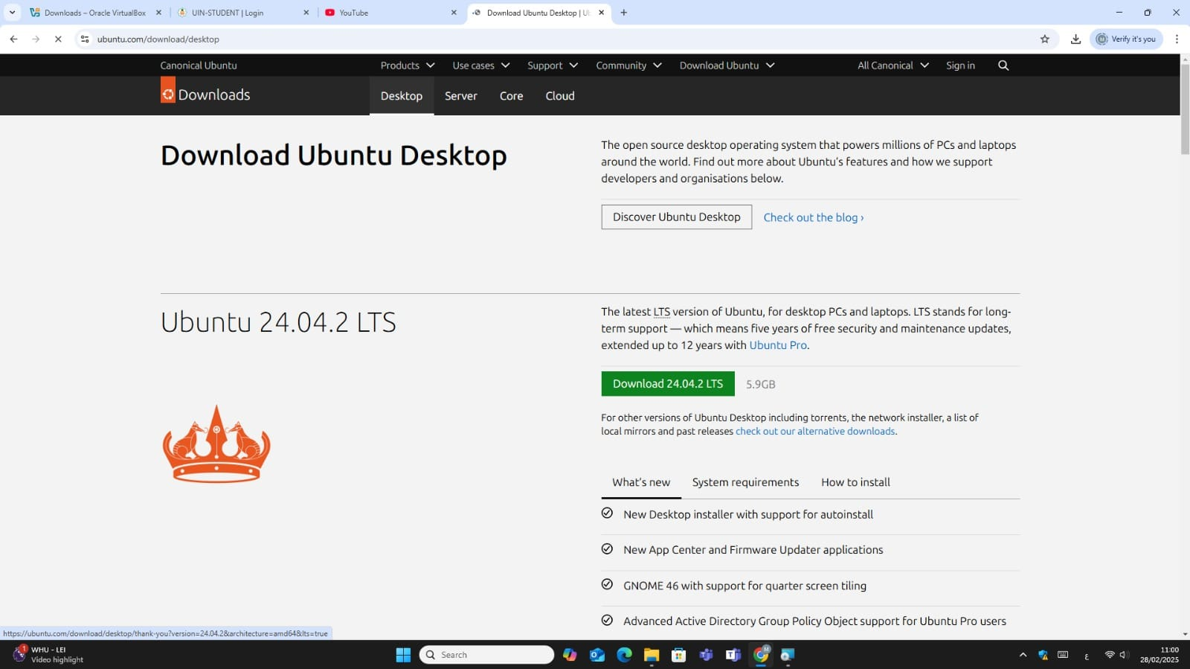

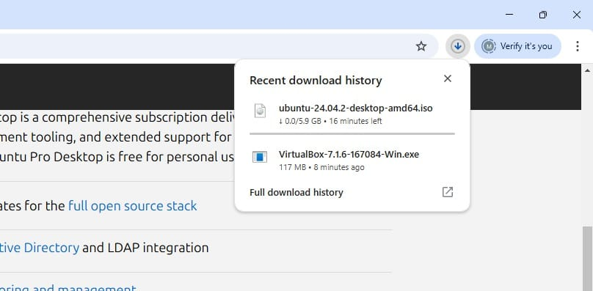

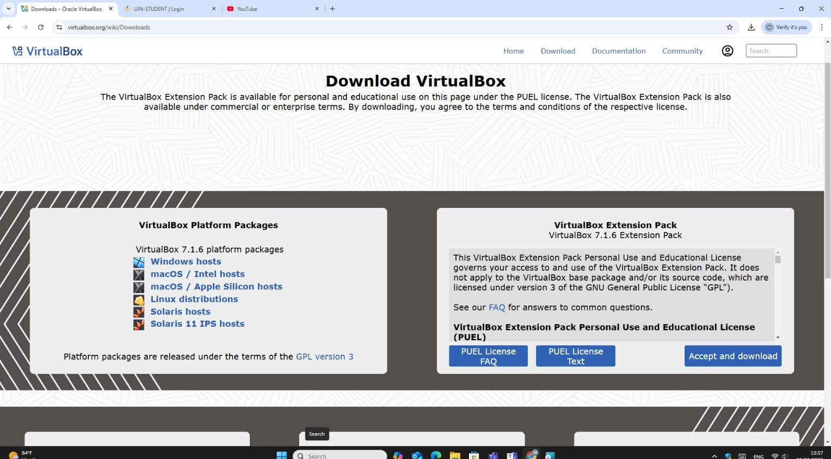

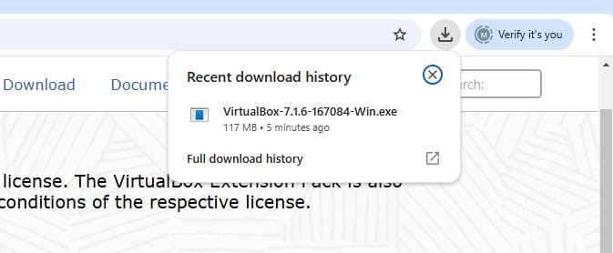

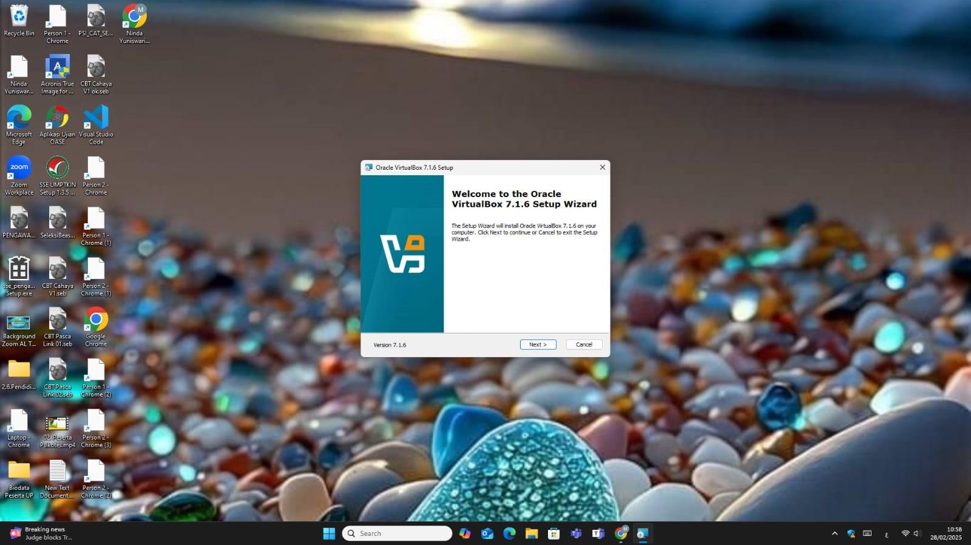

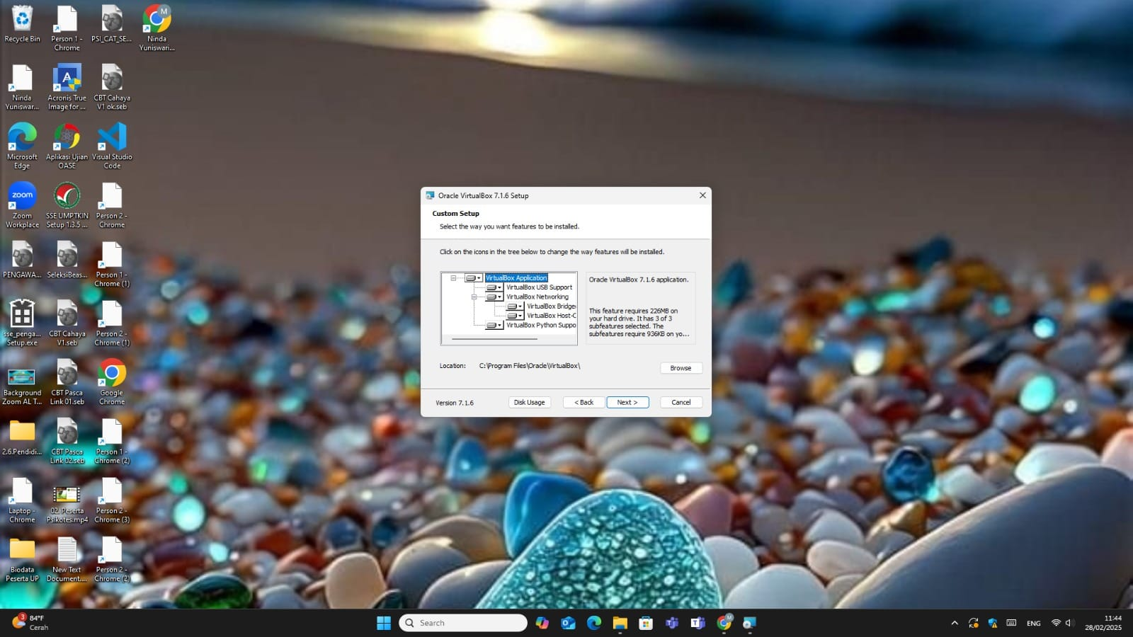

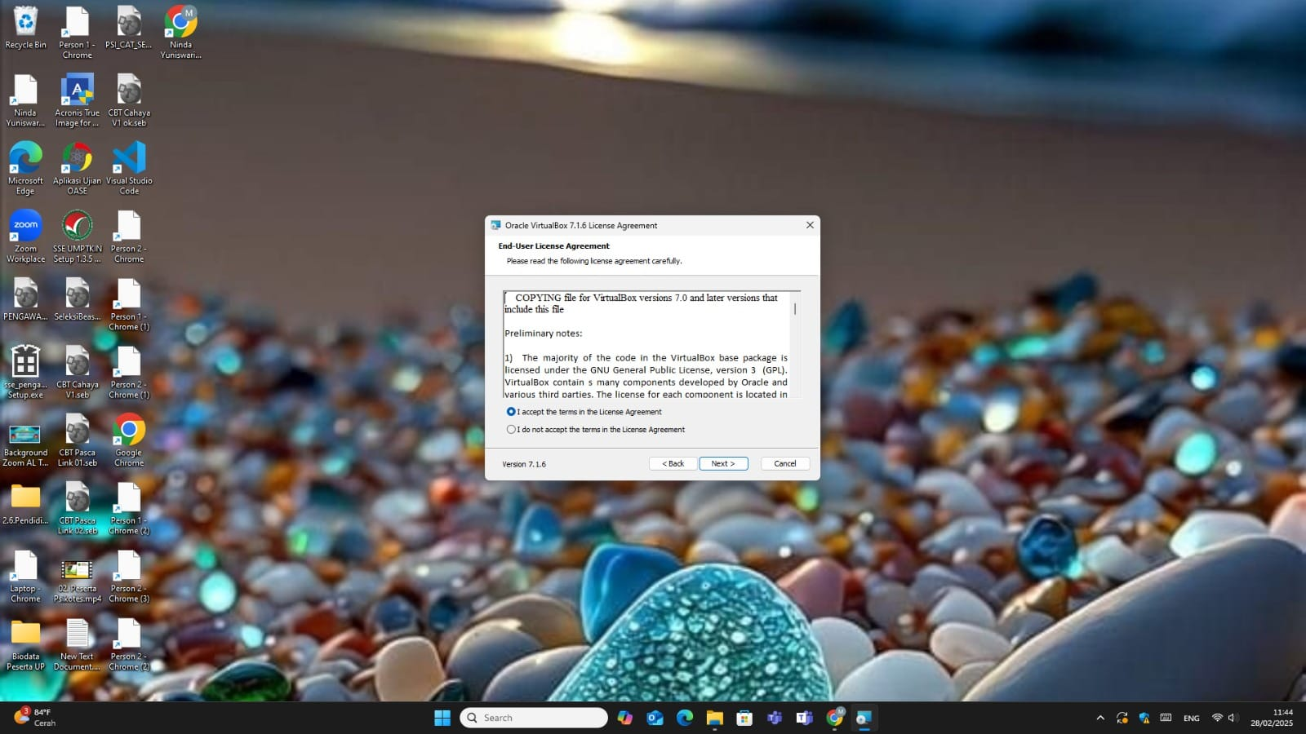

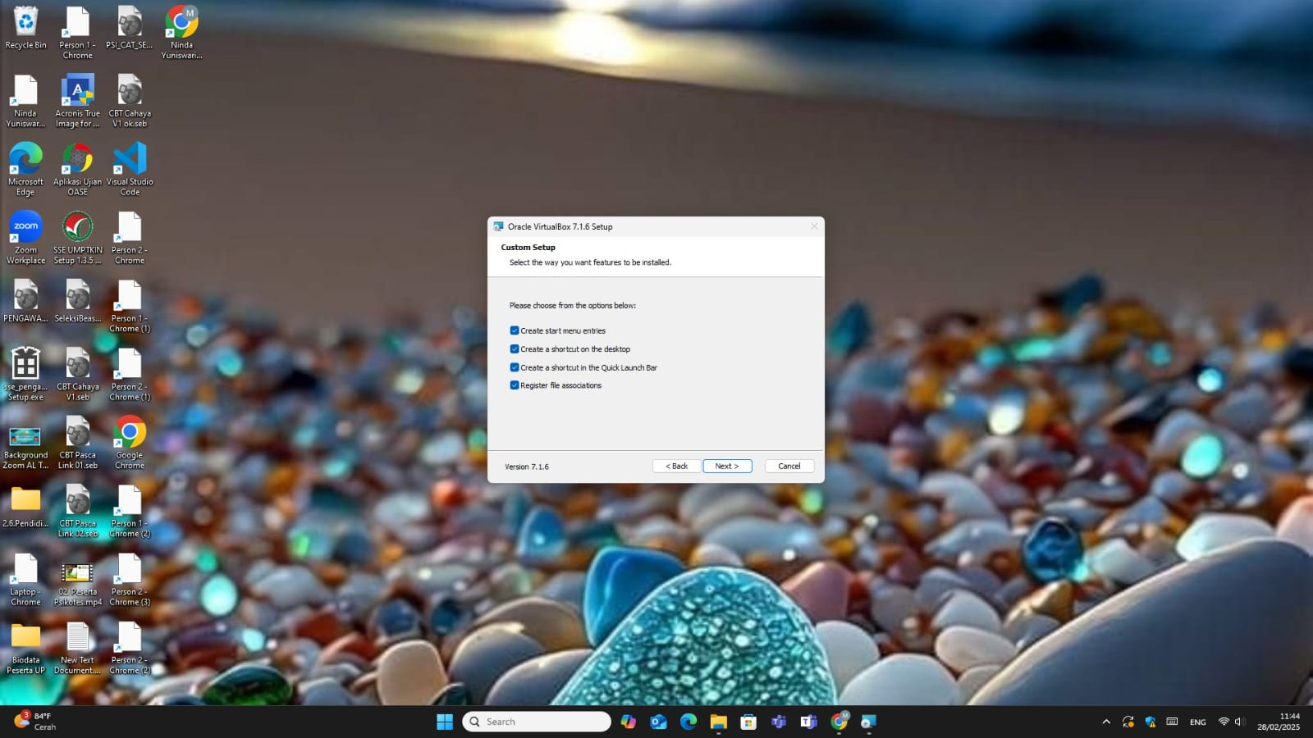

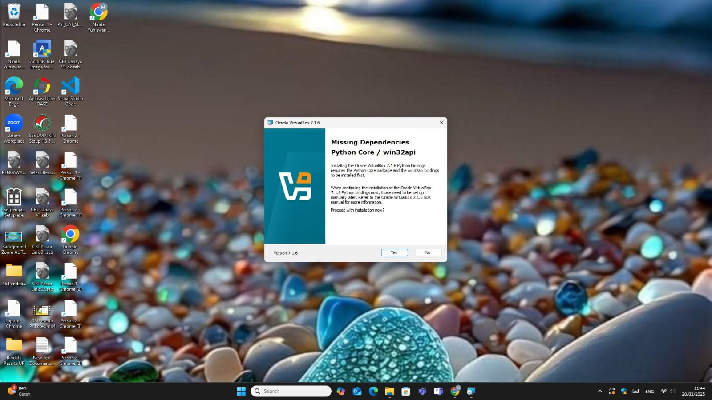

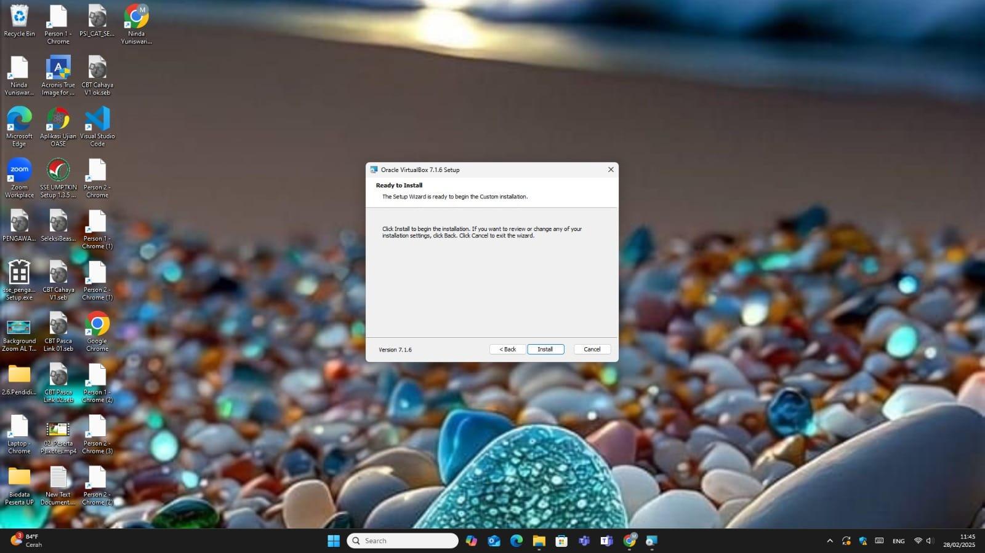

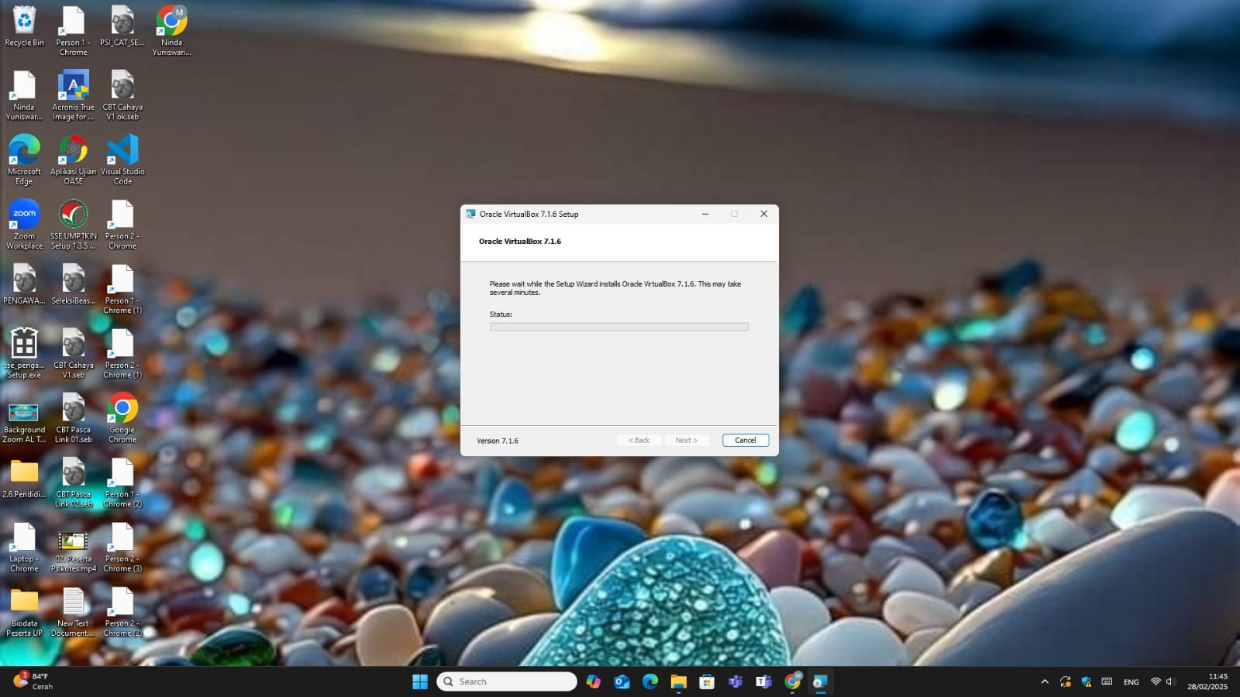

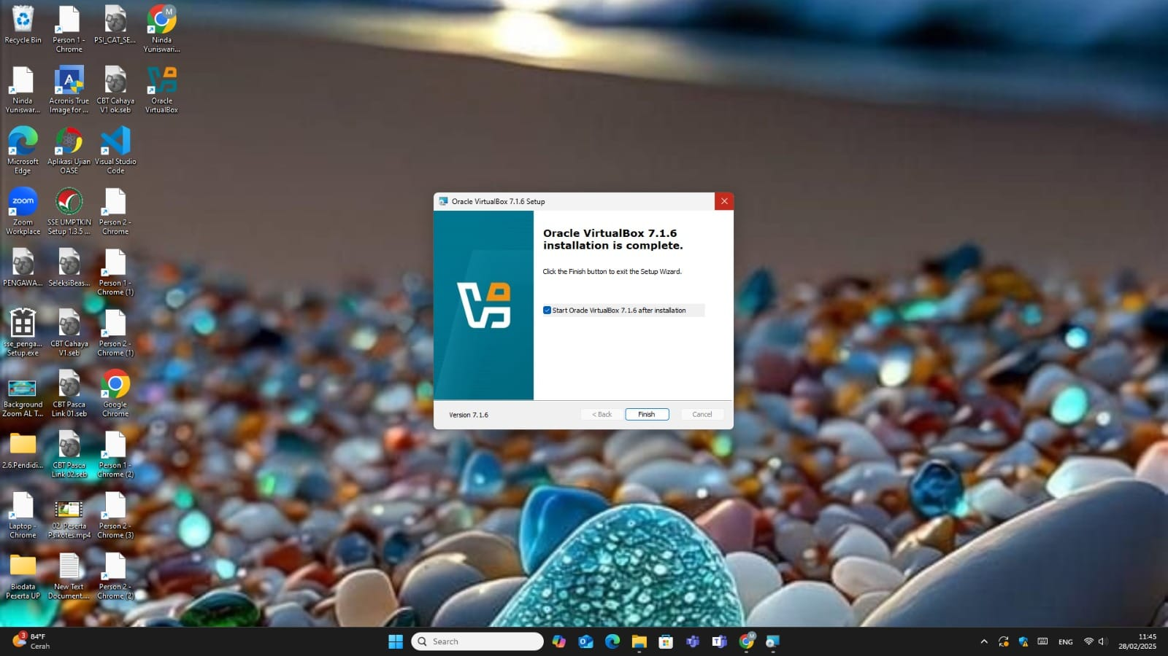

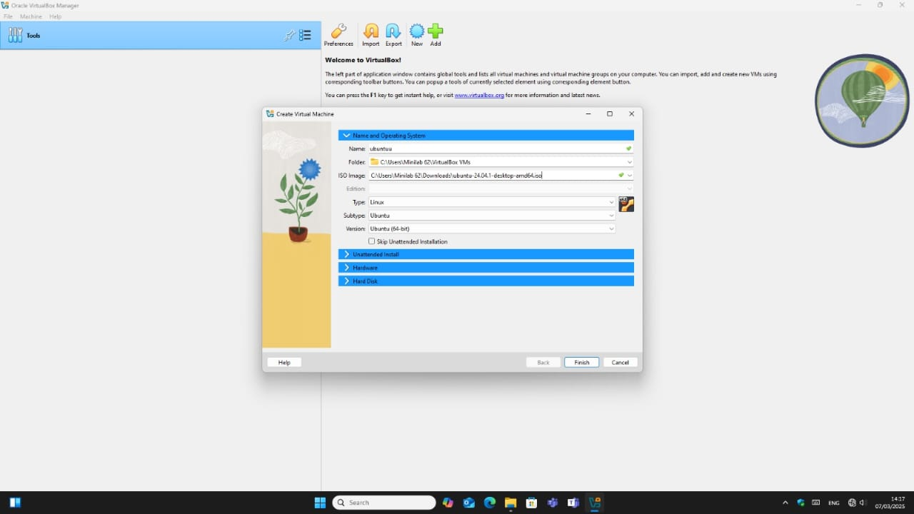

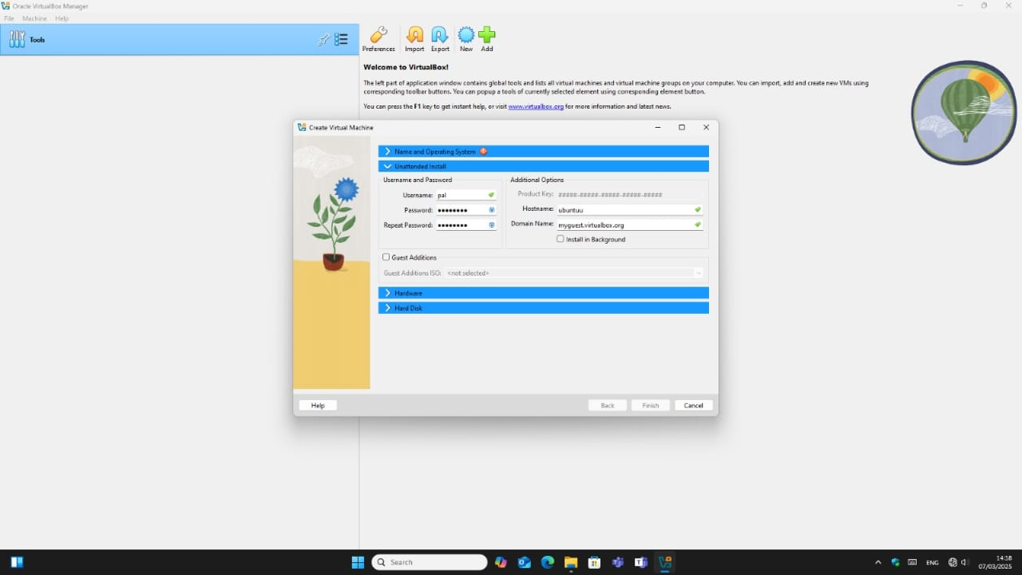

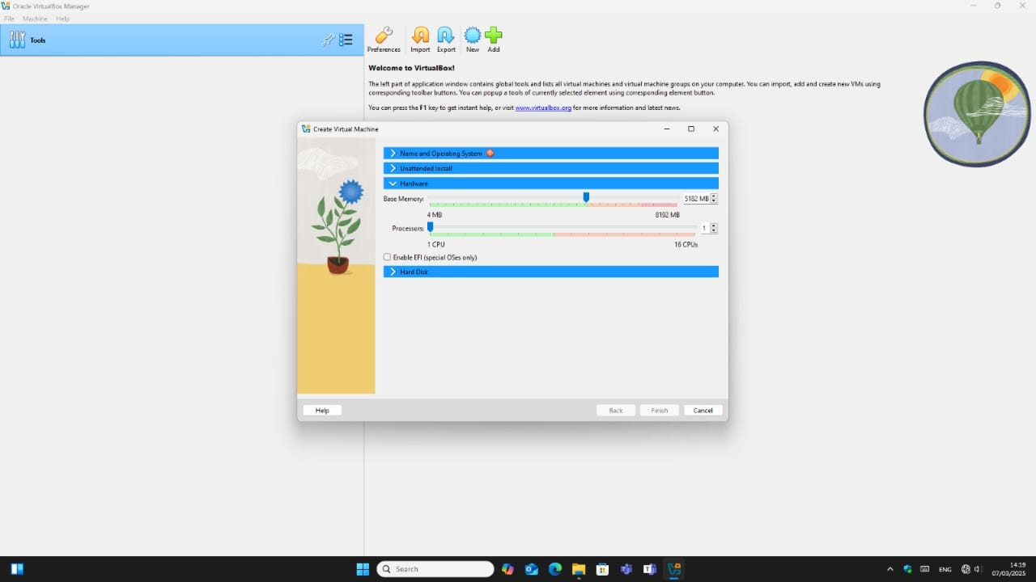

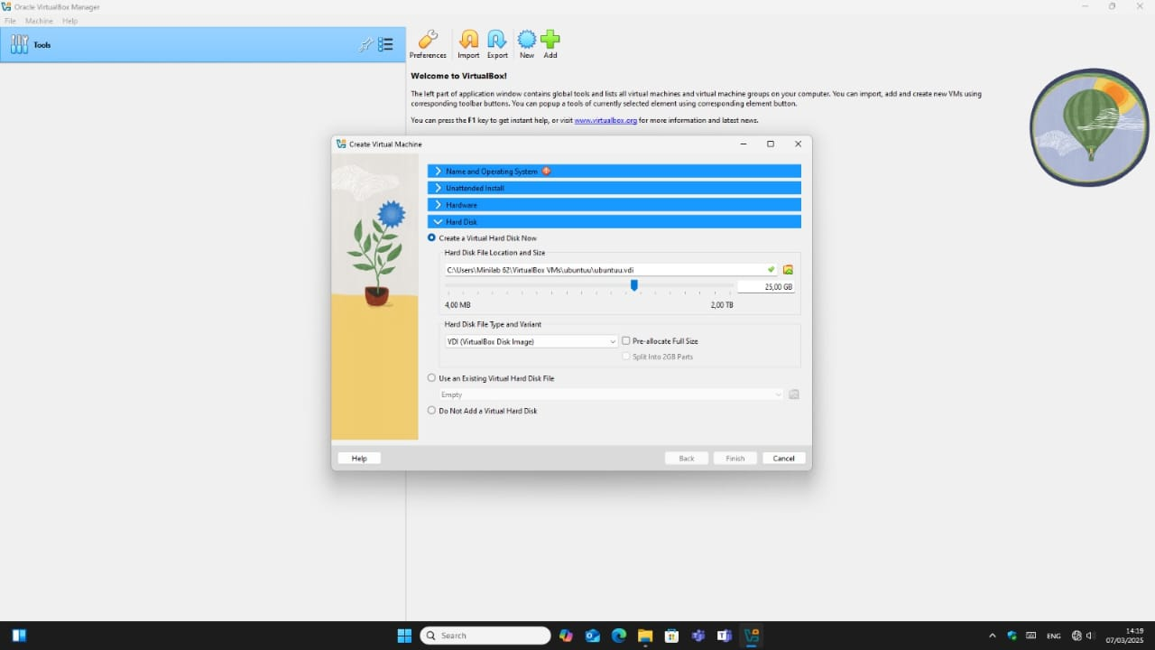

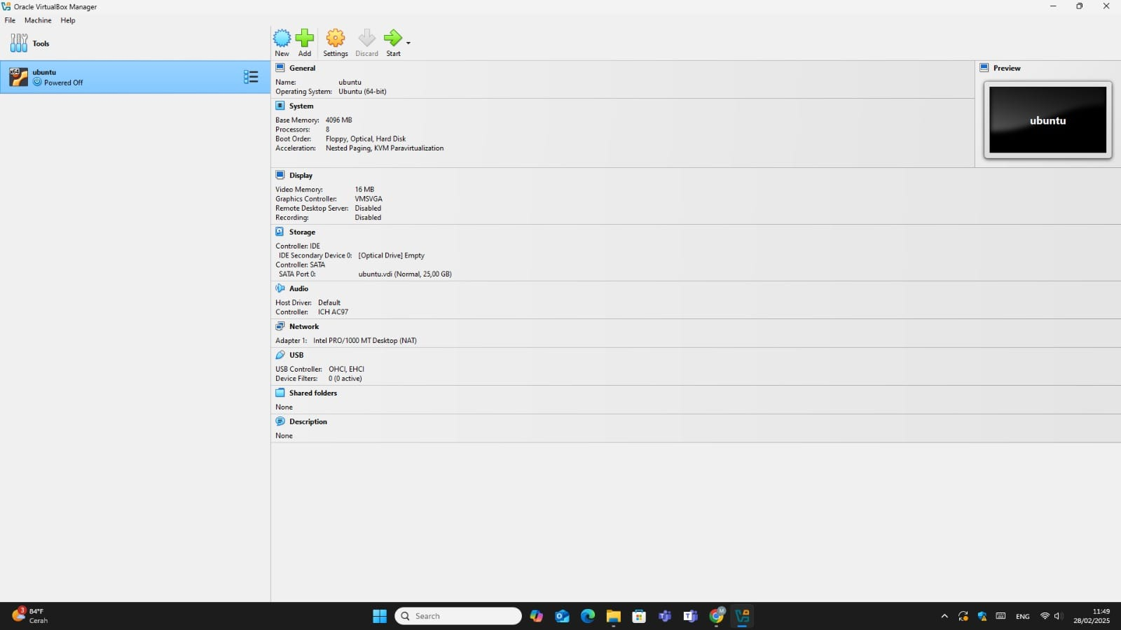

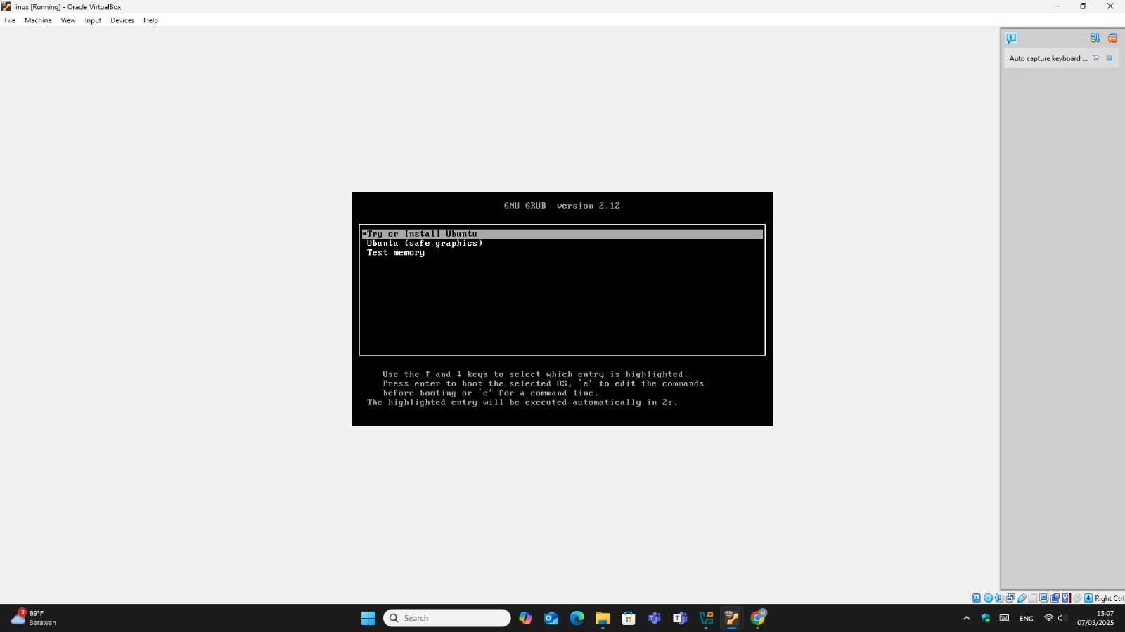

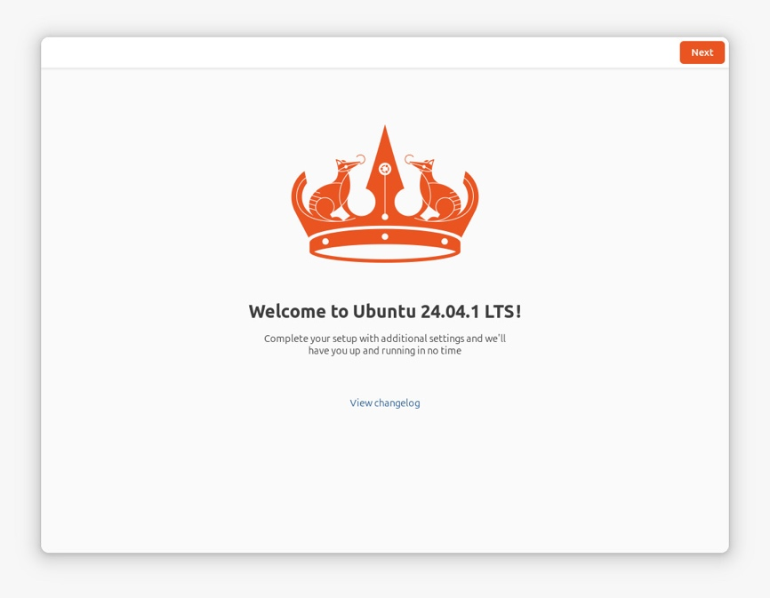

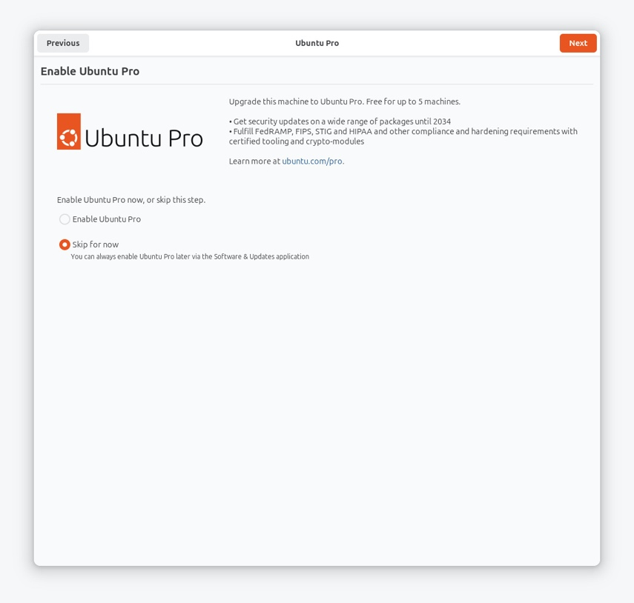

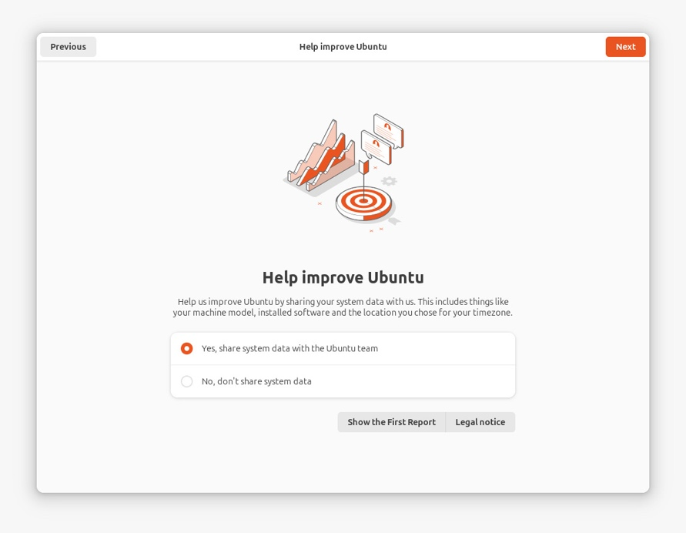

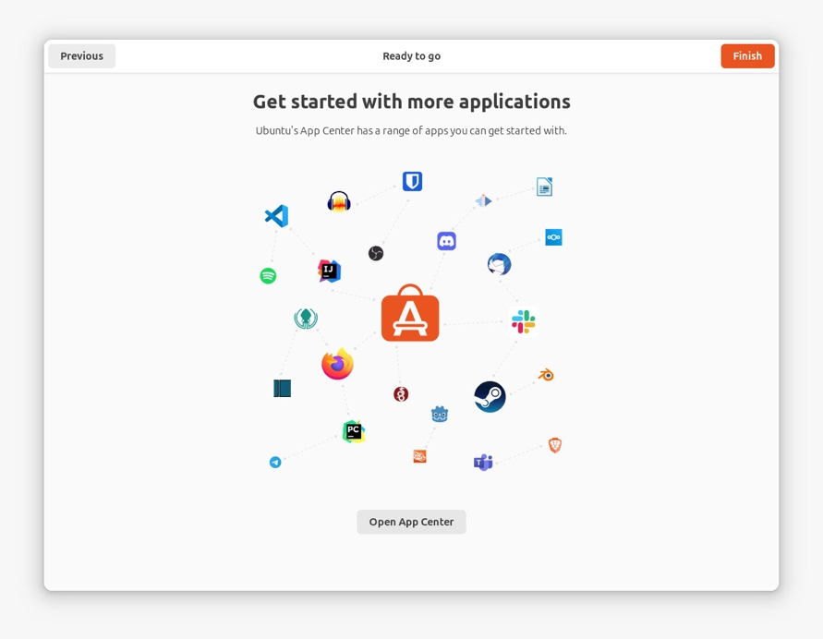

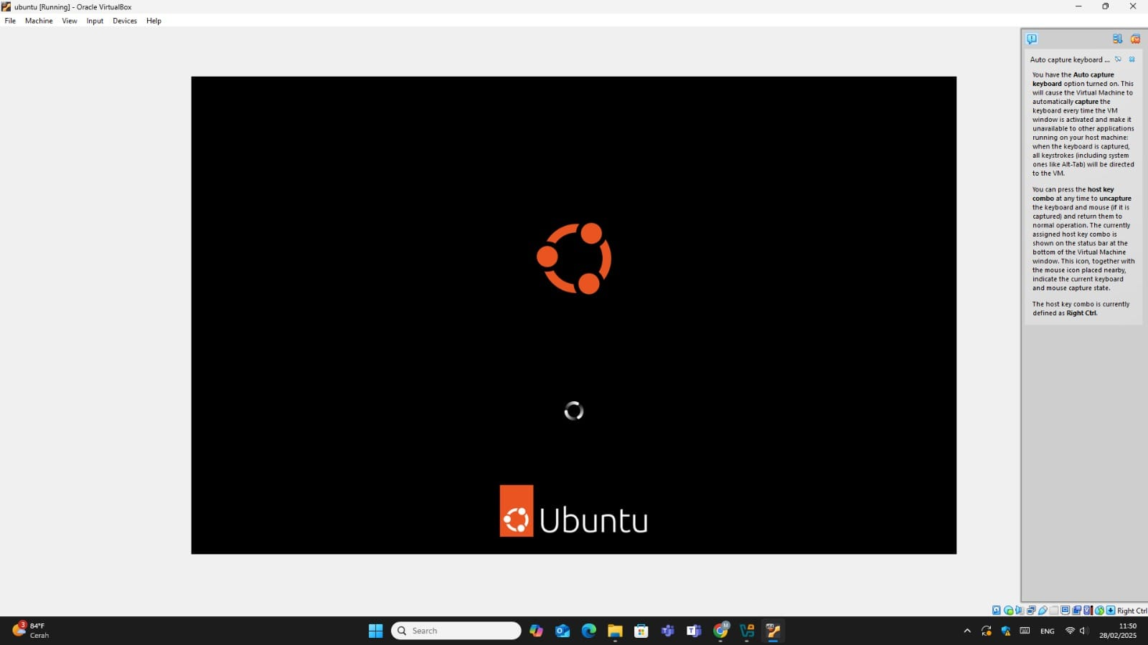

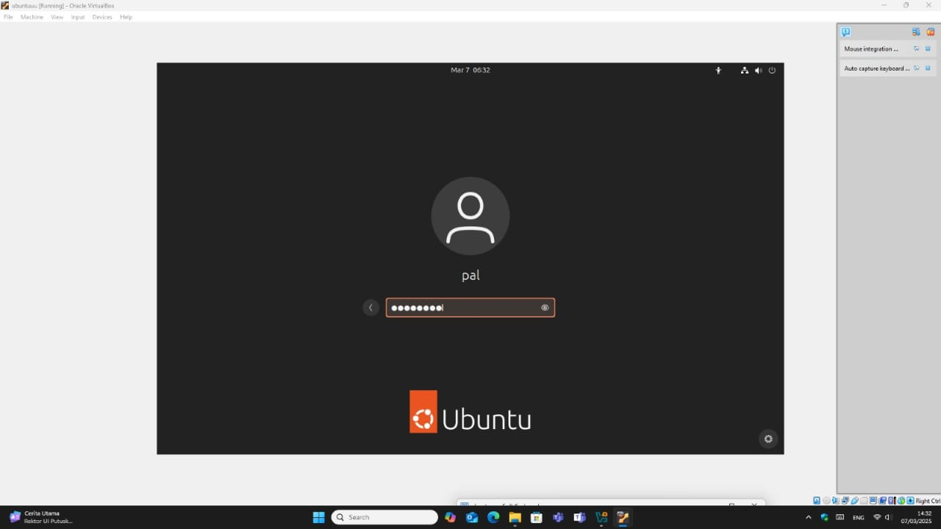

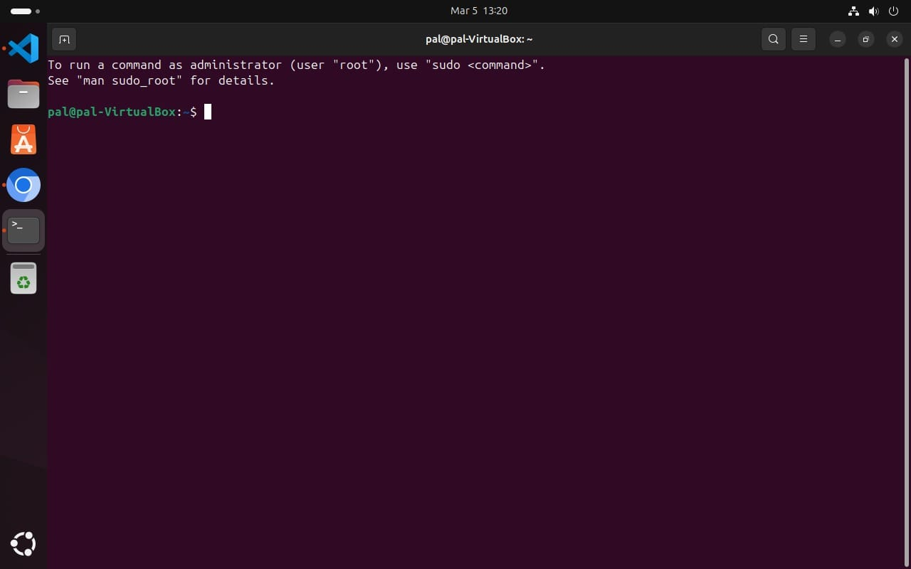

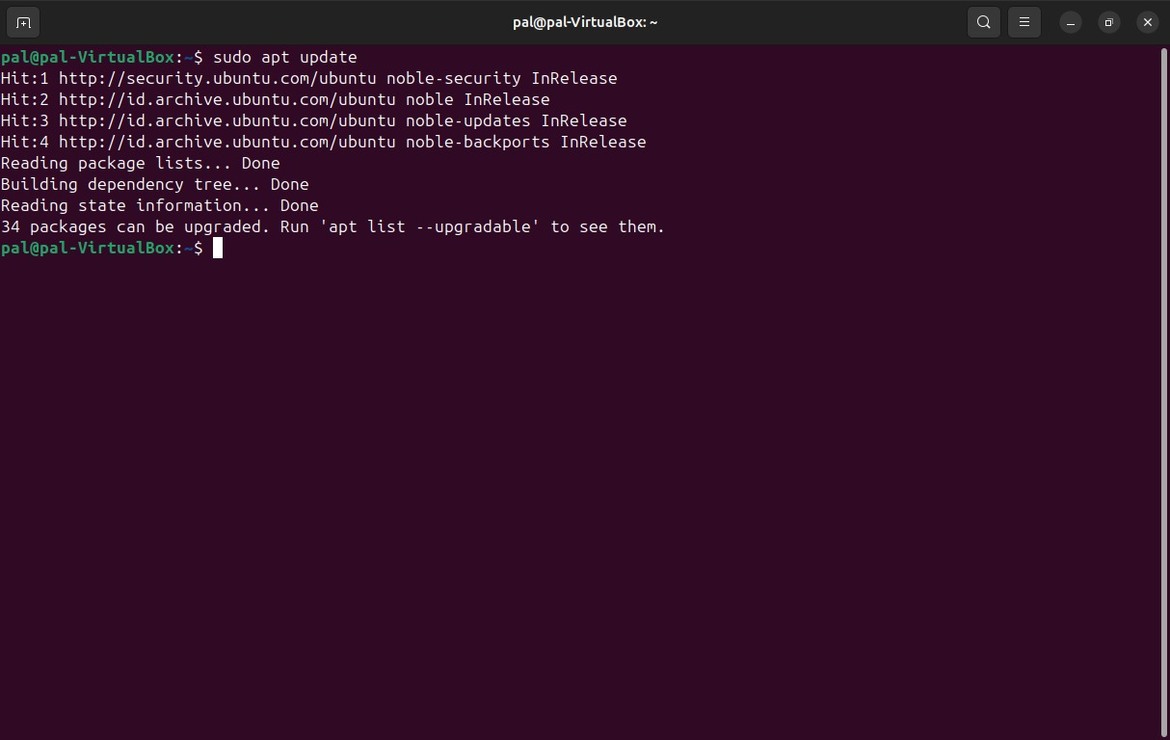

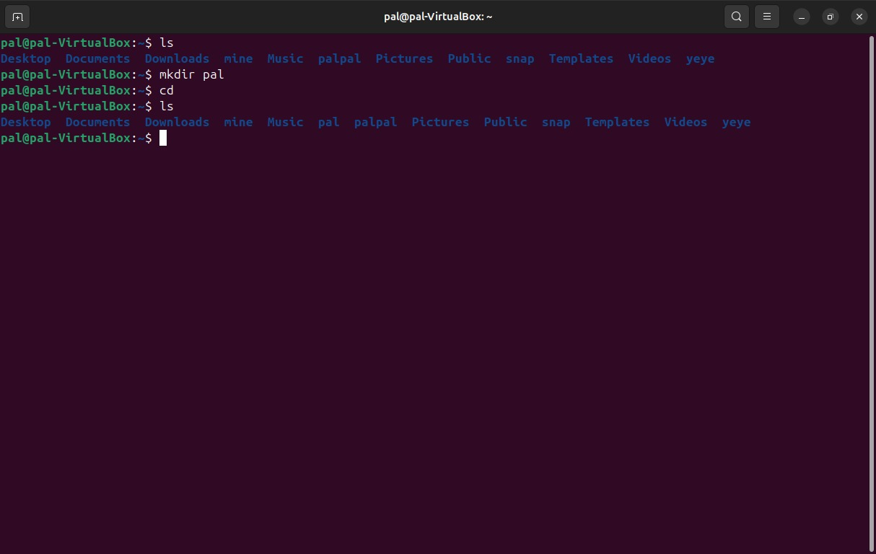

E. Daftar Pustaka

Raharja, R. Anton, et al. "Pengenalan Linux." Bandung:

Telematics Indonesia (2001).